<< Übersicht: Bildbearbeitung

Farben verändern
Warum Farben verändern? Es kann ja sein, die Augenfarbe gefällt einem nicht, dann kann man diese kurzum abändern.

Beispiel 1
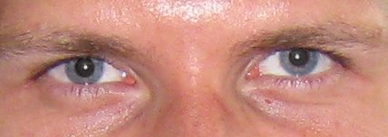 | 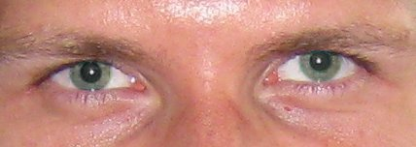
Augenfarbe blau | Augenfarbe grün
Oder man möchte sein Auto umdekorieren:
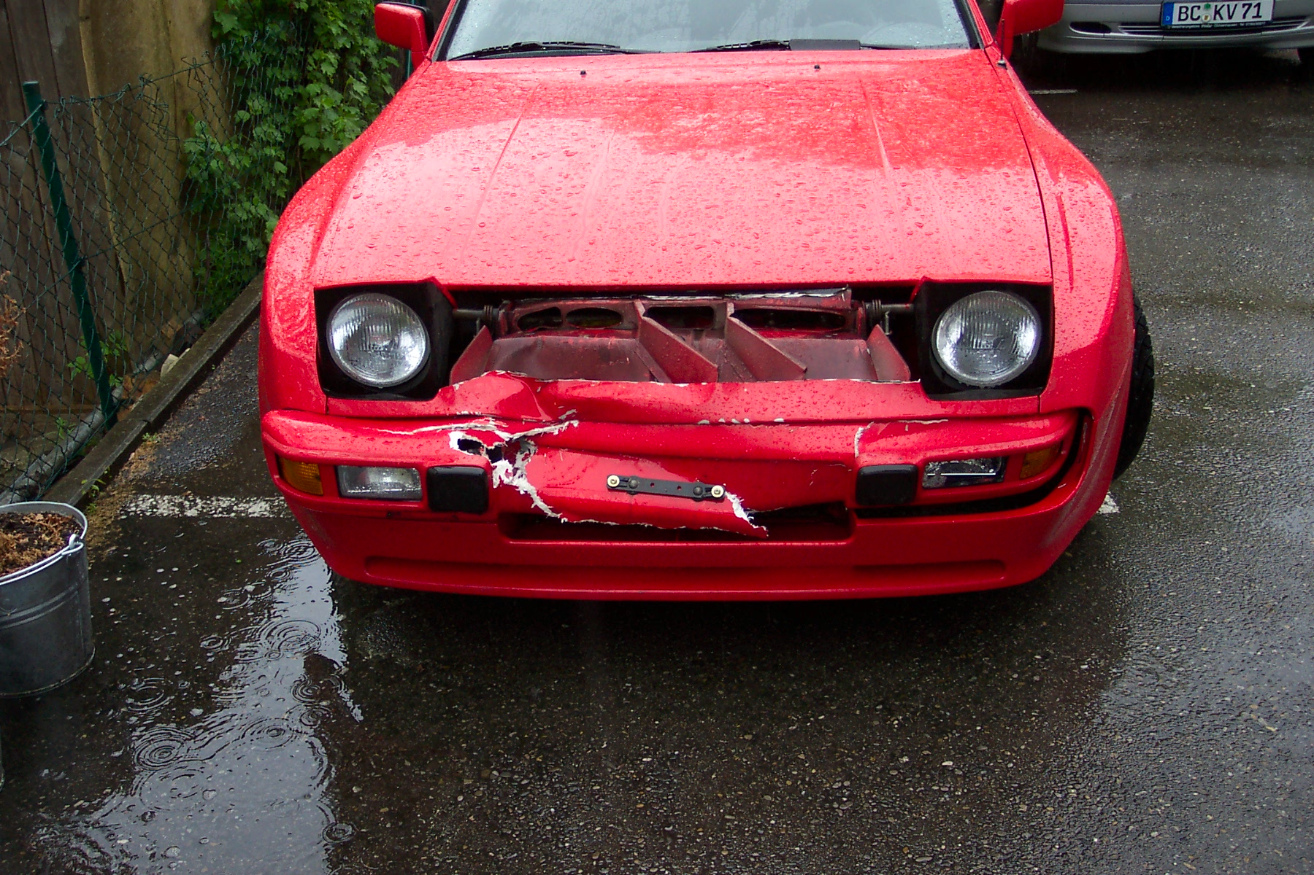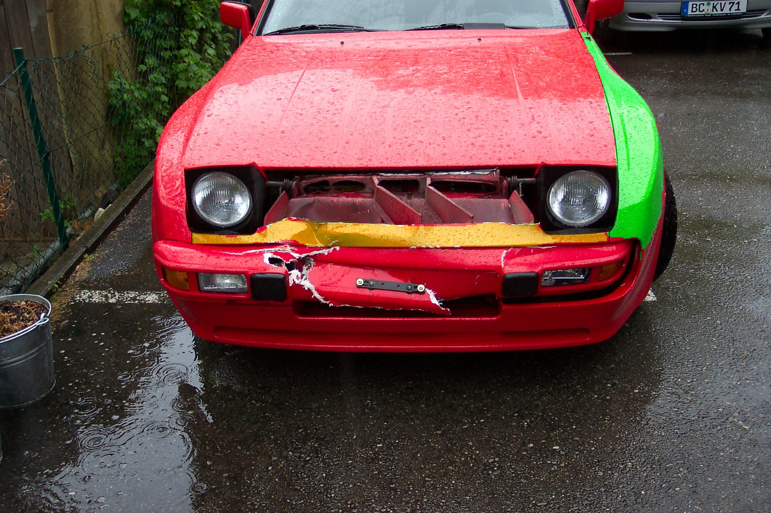

Wie geht das jetzt?
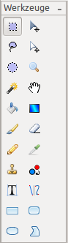
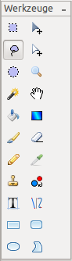
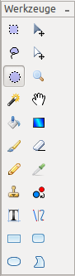
Man muss zunächst das Element, welches eine neue Farbe bekommen soll, markieren. Dazu gibt es verschiedene Werkzeuge. Verwende jeweils das passende.
- Schritt 1: Objektbereich markieren.
- Schritt 2: Wähle im Menü Anpassungen den Punkt Farbton/Sättigung… aus. Das hast du bereits für den „rote-auge-Effekt“ getan (du erinnerst dich hoffentlich noch daran, wo die Menüpunkte in GIMP zu finden sind).
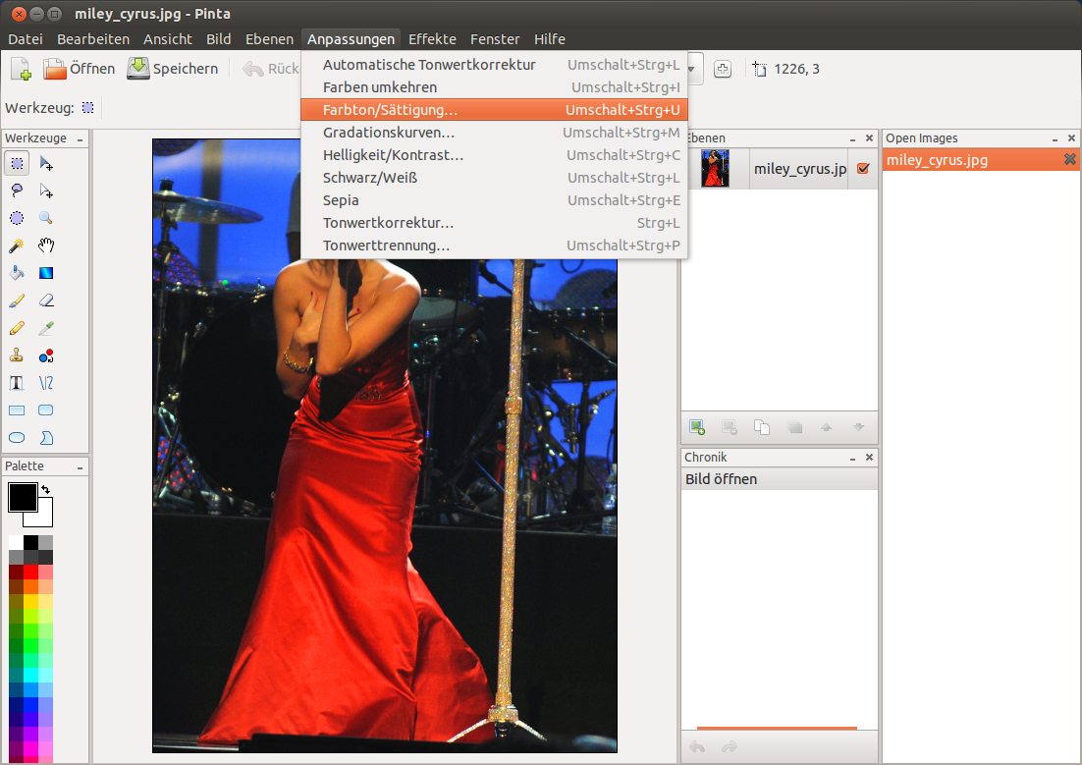
- Schritt 3: Verschiebe den Regler von Hue (= Schattierungsregler) so, bis dir eine Farbe gefällt. In GIMP muss der Farbton-Regler verstellt werden.
Bearbeitung in Pinta | Bearbeitung in GIMP
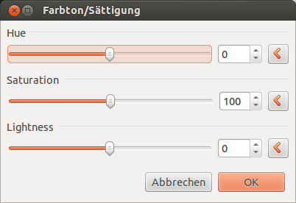 | 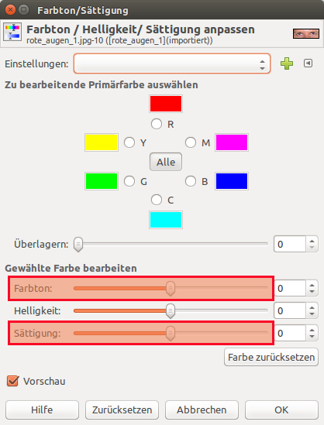

Beispiel 2
 | 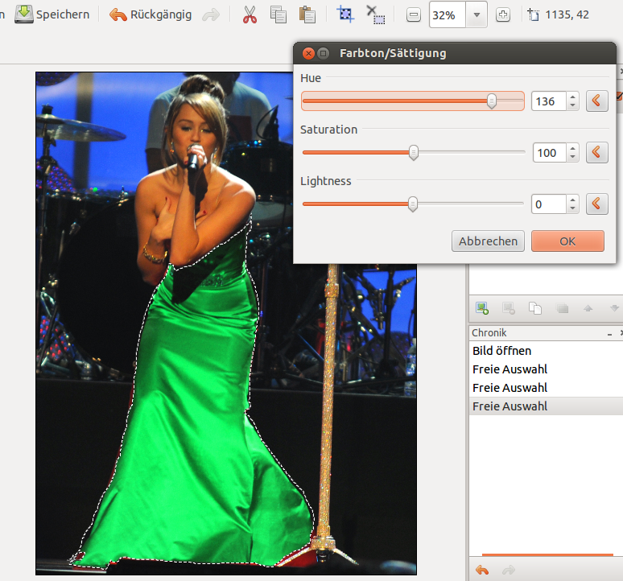 | 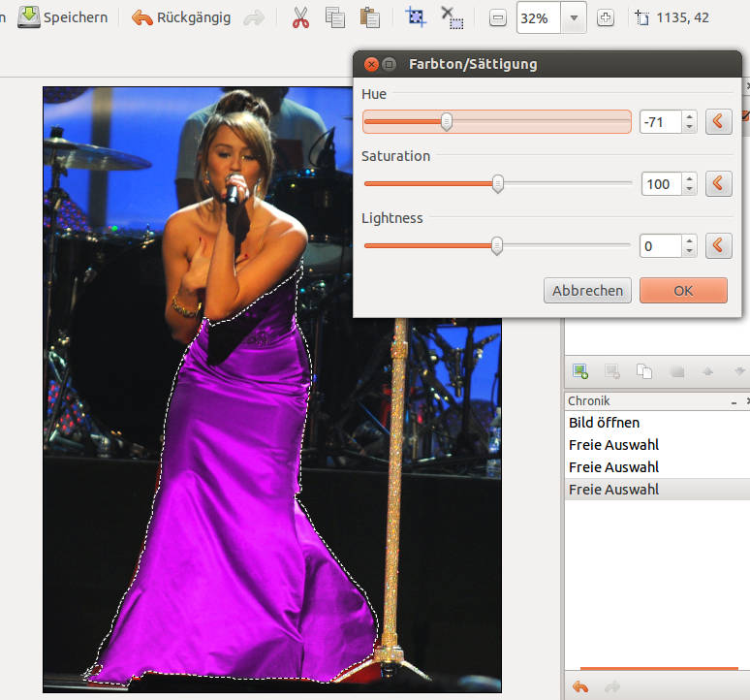
Originalbild Pixabay | bearbeitet | bearbeitet


Aufgabe
Lass deiner Fantasie freien Lauf! Es sind keine Grenzen gesetzt! „Verschönere“ die Bilder, speichere sie davor in deinem Ordner ab.
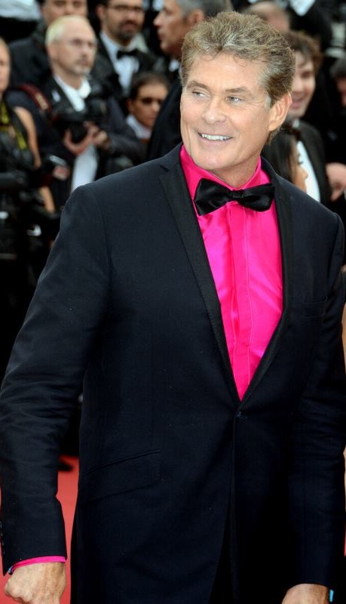 |  |  | 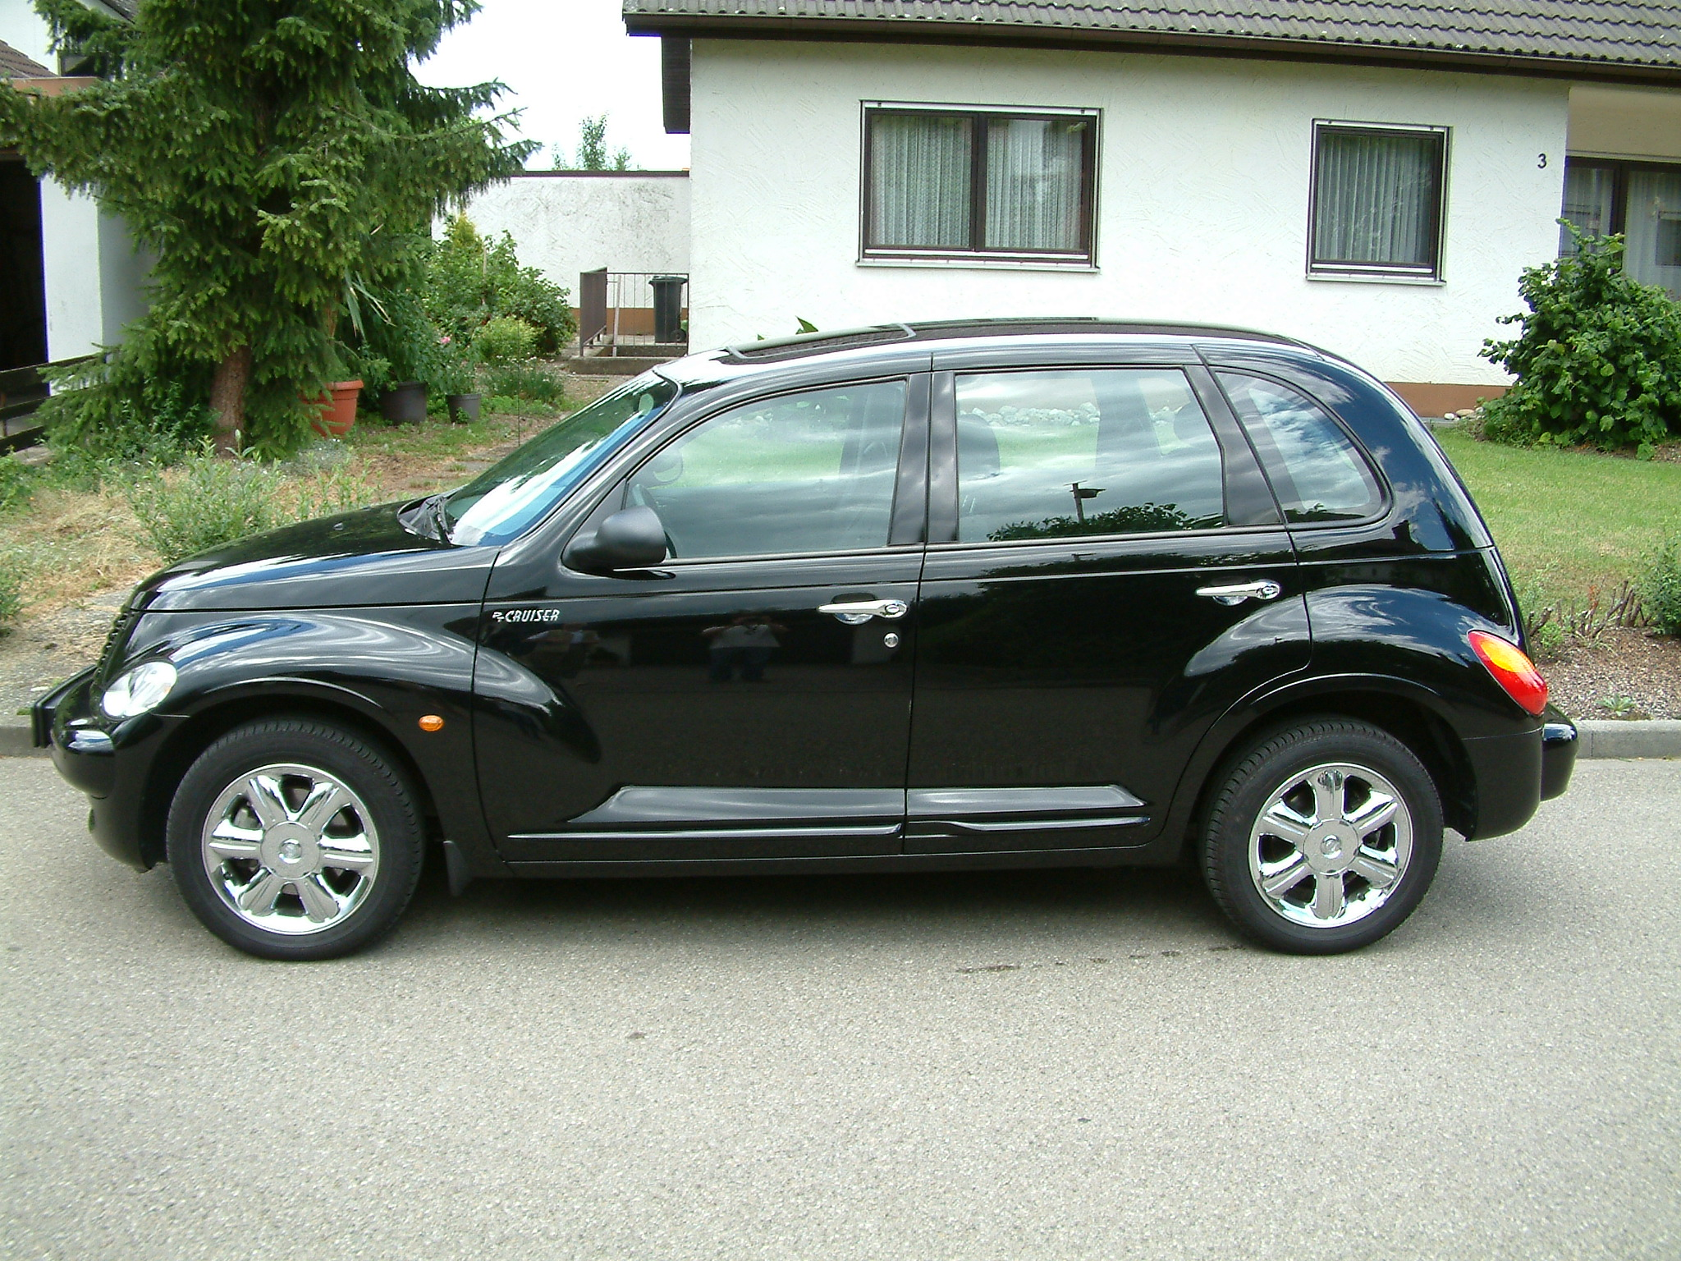 | 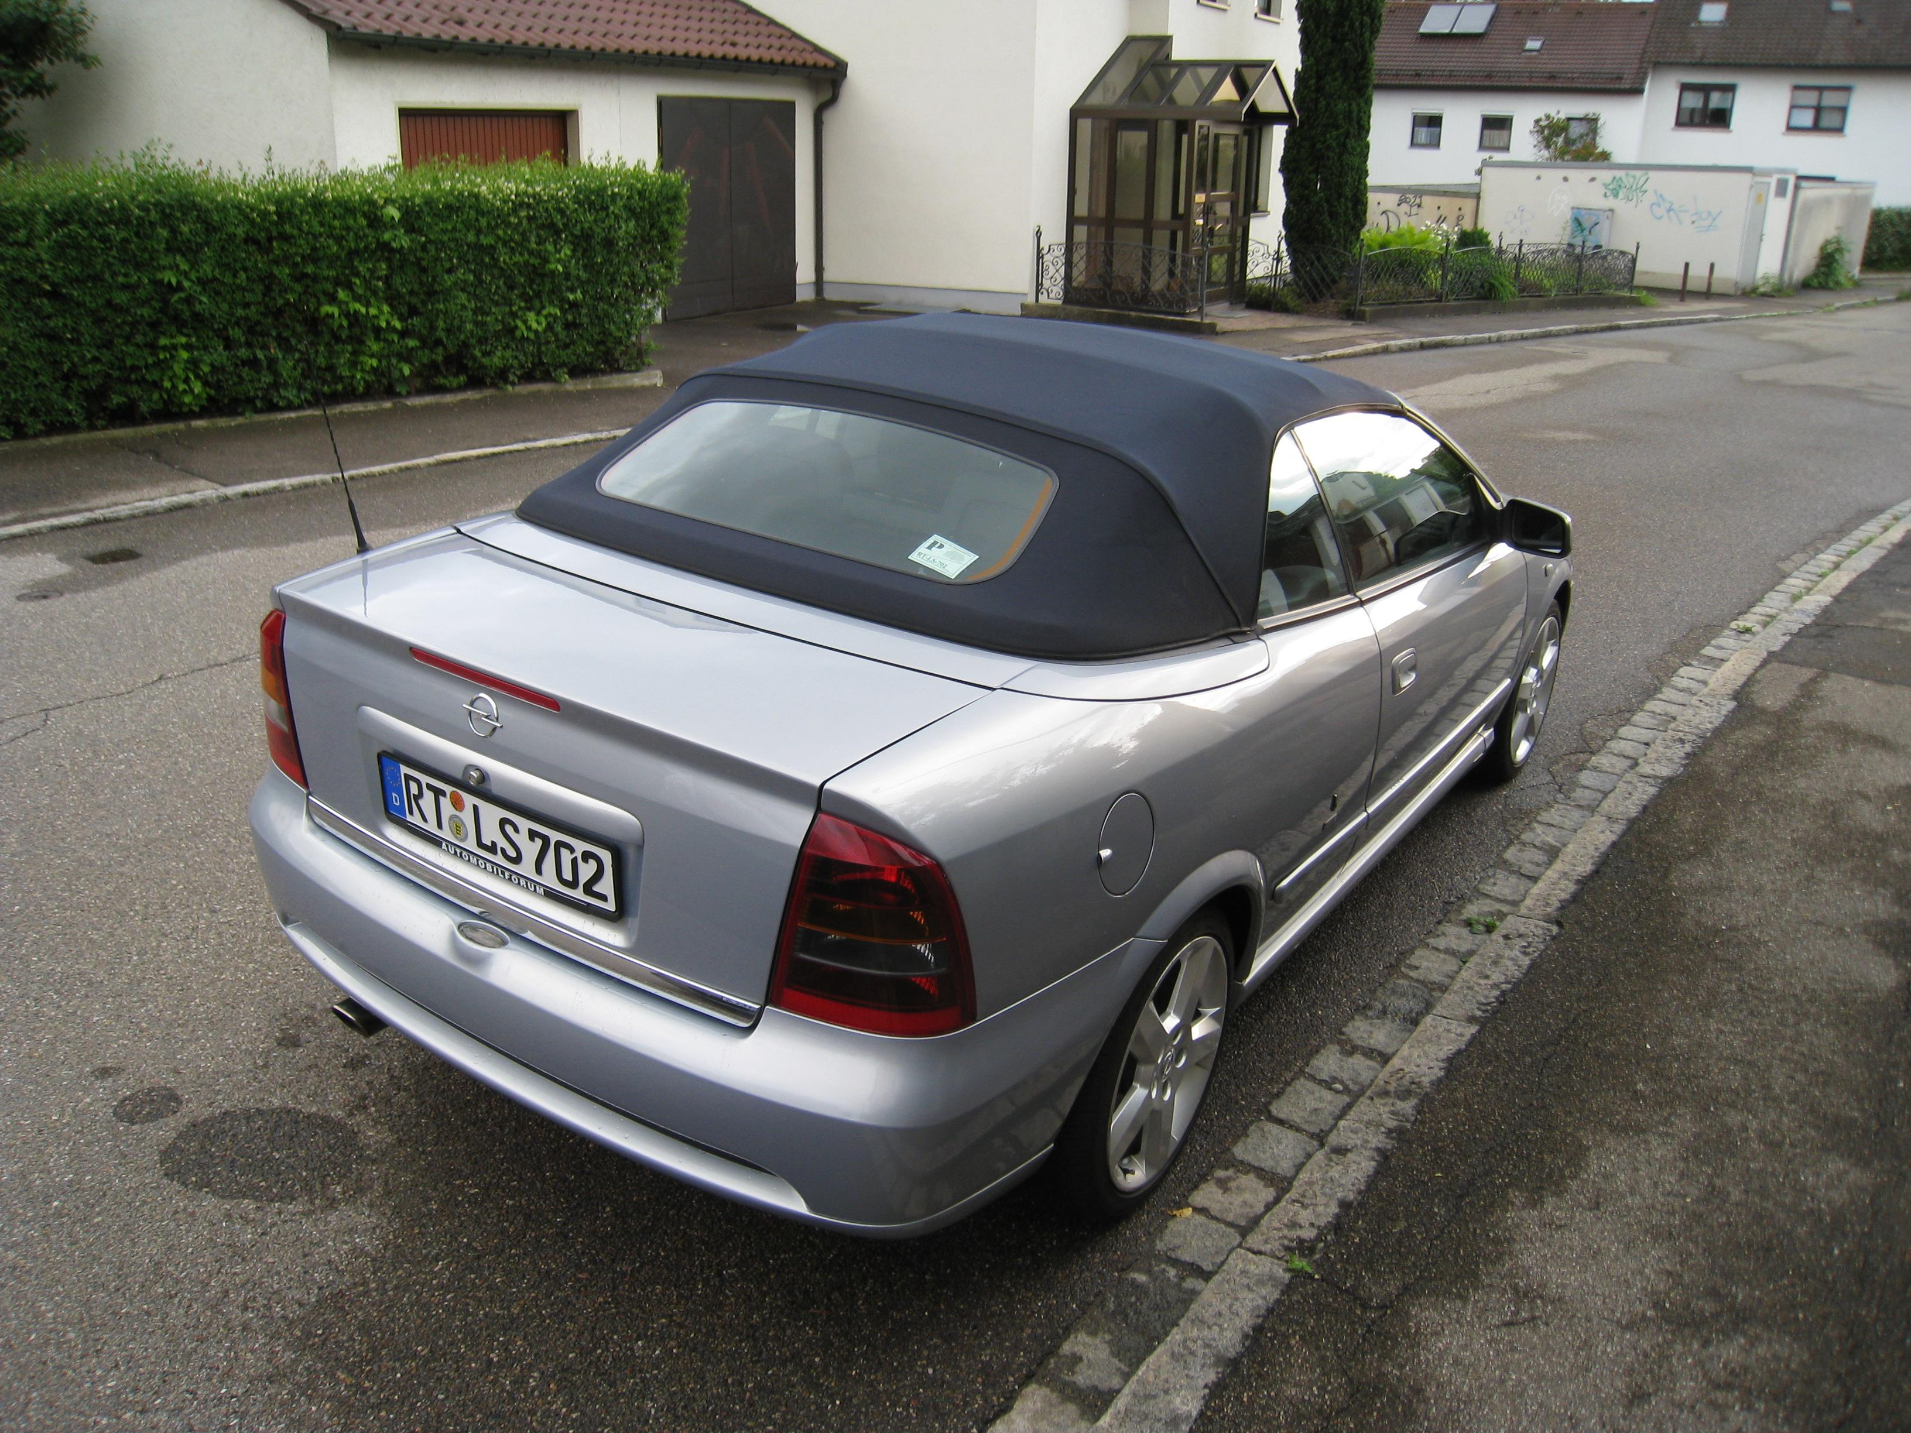
Download:David Hasselhoff  Quelle: Von Georges Biard CC BY-SA 3.0, via Wikimedia Commons | Download: Miley Cyrus  Quelle:Pixabay | Download: Porsche | Download: PT Cruiser | Download: Opel

<< Rote Augen entfernen<space><space><space>|<space><space><space>Klonen / Fotomontage / Bildmanipulation >>

